Clique Receita
Análise de Redução de Custos e Otimização de Processos
Esses são dados reais baseados na minha prática clínica em ambulatório de convênio, usei a solução de Janeiro de 2019 a Setembro de 2023. Era versão alfa disponível apenas no meu laptop. Esses dados aplicam-se especialmente a especialidades que demandam elevado número de prescrições de alto custo (como Neurologia/Psiquiatria/Endocrinologia e outras).
Em suma, há economia de de ~R$ 47.000 por ano por médico para o serviço. E mesmo considerando números mais conservadores, e especialidades que não tem tanta demanda por tal processo, o efeito de escala torna a economia considerável.

1. Contexto Operacional do meu Ambulatório
- Número de pacientes regulares: 400
- Prescrições semestrais: 500 (devido à polimedicação)
- Taxa de prescrições incorretas: 5% (25 por semestre | 50 por ano)
  - Bastante conservadora, pois escrever G40 ao contrário de G40.0 já causa recusa na dispensação.
  - Elimina-se consultas adicionais apenas para reemitir prescrições já realizadas.

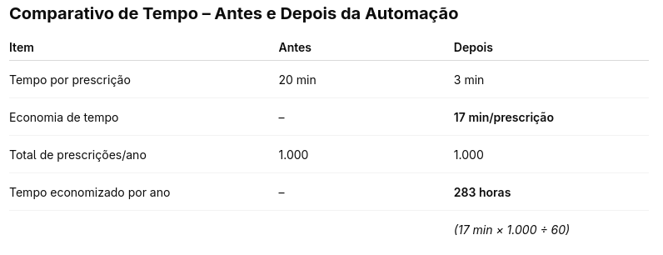
2. Ganhos de Eficiência

3. Economia Financeira com Delegação
É possível delegar a função a funcionário administrativo e criar sistema de permissões nas quais as informações clínicas não estarão visíveis.
- Custo do auxiliar administrativo: R$ 15/hora
- Tempo economizado pelo médico: 283 horas/ano
- Valor da hora do médico: R$ 180
- Economia médica anual: R$ 50.940 *(283h × R$ 180/h)*
- Custo da delegação: R$ 4.245 *(283h × R$ 15/h)*
- Ganho líquido anual: R$ 46.695 *(R$ 50.940 - R$ 4.245)* por médico

4. Redução de Retrabalho para Pacientes
- Prescrições incorretas evitadas/ano: 50 (5% de 1.000)
- Tempo economizado por paciente: 1 hora *(0,5h transporte + 0,5h fila)*
- Total de horas economizadas/ano: 50 horas

5. Resumo Financeiro Anual
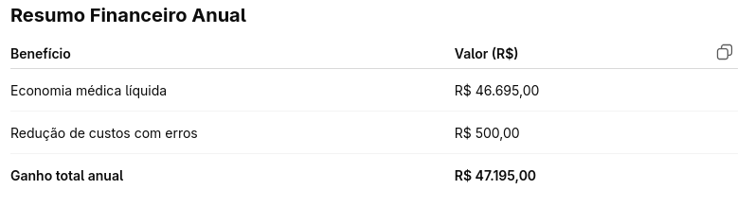
7. Segurança
Analiso a segurança periodicamente com sistemas de auditoria e ferramentas de IA, o OS que roda a aplicação é hardened (alterações customizadas no kernel, firewall, acesso ao ssh apenas com chave criptográfica, rate limiting entre outras medidas), dados são transmitidos somente de maneira criptografada, logs de segurança são enviados para servidores externos, pdfs efêmeros pois são gerados na memória RAM com controle de acesso de download e durante o fluxo de atualização são realizados testes de segurança para garantir o isolamento dos dados. Em suma, há concordância com a LGPD e HIPAA.

7. Considerações
Existem sistemas semelhantes, todavia eles não tem o nível de granularidade comparável e a interface do usuário tão eficiente (conheço profundamente a rotina) → o clique receita é projetado para ter absolutamente todos os formulários condicionais de cada processo, o que permitirá que um funcionário administrativo emita os laudos sem erros e sem precisar de ajuda.
Trata-se de software livre, open source (https://github.com/lcsavb/autocusto), com licença GPL-3 (que permite o uso comercial, com a ressalva que se for integrado a outra aplicação, esta precisa também ter o código publicamente disponível). A TI própria pode fazer o deploy local do app, considerando que a equipe trabalhe com o stack de tecnologias utilizadas (Django/Python/JS/Containers). Assim, os dados podem ser contidos na própria instituição e o código modificado para necessidades específicas.
Ademais, derruba-se a barreira para prescrições dessas medicações, trazendo grandes benefícios aos pacientes. Médicos, pressionados pelo tempo e pela carga de trabalho, tem real desincentivo a prescrever medicações de auto custo devido a demanda burocrática.

Futuro
Desenvolverei prontuário eletrônico integrado, sistema de IA de intake de paciente (pré-anamnese), sistema de prescrições de receitas similar ao MEMED/MEVO, assim como a possibilidade de assinatura digital das LMEs (propiciando a aviação por telemedicina).

- Lucas Amorim Vieira de Barros
CRM 150494

